
О внесении изменений в постановление акимата Мангистауской области от 14 декабря 2015 года № 393 "Об утверждении регламента государственной услуги "Определение соответствия (несоответствия) потенциального поставщика услуг гарантированного объема бесплатной медицинской помощи предъявляемым требованиям"
Утративший силу
Постановление акимата Мангистауской области от 15 ноября 2016 года № 347. Зарегистрировано Департаментом юстиции Мангистауской области 22 декабря 2016 года № 3219. Утратило силу постановлением акимата Мангистауской области от 11 декабря 2019 года № 261
Сноска. Утратило силу постановлением акимата Мангистауской области от 11.12.2019 № 261(вводится в действие по истечении десяти календарных дней после дня его первого официального опубликования).
Примечание РЦПИ.
В тексте документа сохранена пунктуация и орфография оригинала.
В соответствии с Законом Республики Казахстан от 15 апреля 2013 года "О государственных услугах" и приказом Министра здравоохранения и социального развития Республики Казахстан от 27 января 2016 года № 55 "О внесении изменений в приказ Министра здравоохранения и социального развития Республики Казахстан от 28 апреля 2015 года № 294 "Об утверждении стандартов государственных услуг в сфере медицинской деятельности" (зарегистрированное в Реестре государственной регистрации нормативных правовых актов № 13385) акимат области ПОСТАНОВЛЯЕТ:
1. Внести в постановление акимата Мангистауской области от 14 декабря 2015 года № 393 "Об утверждении регламента государственной услуги "Определение соответствия (несоответствия) потенциального поставщика услуг гарантированного объема бесплатной медицинской помощи предъявляемым требованиям" (зарегистрировано в Реестре государственной регистрации нормативных правовых актов за № 2951, опубликовано 28 января 2016 года в информационно-правовой системе "Әділет") следующие изменения:
в регламенте государственной услуги "Определение соответствия (несоответствия) потенциального поставщика услуг гарантированного объема бесплатной медицинской помощи предъявляемым требованиям" указанного постановления:

пункт 1 изложить в новой редакции:
"1. Государственная услуга "Определение соответствия (несоответствия) потенциального поставщика услуг гарантированного объема бесплатной медицинской помощи предъявляемым требованиям" (далее - государственная услуга) оказывается государственным учреждением "Управление здравоохранения Мангистауской области" (далее - услугодатель).
Прием заявления и выдача результата оказания государственной услуги осуществляются через:
1) канцелярию услугодателя;
2) Некоммерческое акционерное общество "Государственная корпорация "Правительство для граждан" (далее - Государственная корпорация)".

в главе 4:
заголовок изложить в новой редакции:
"4. Описание порядка взаимодействия с Государственной корпорацией "Правительство для граждан" и (или) веб-порталом "электронного правительства", а также порядка использования информационных систем в процессе оказания государственной услуги";

пункт 9 изложить в новой редакции:
"9. Описание порядка обращения и последовательности процедур (действий) при оказании государственной услуги через Государственную корпорацию:
1) услугополучатель представляет документы указанные в пункте 9 Стандарта;
2) инспектор Государственной корпорации регистрирует поступившие документы и выдает расписку услугополучателю о приеме соответствующих документов.
В случае предоставления услугополучателем неполного пакета документов согласно перечню, предусмотренному пунктом 9 Стандарта, отказывает в приеме заявления и выдает расписку об отказе в приеме документов по форме согласно приложению 11 Стандарта;
3) инспектор Государственной корпорации документы передает в накопительный сектор Государственной корпорации - 30 (тридцать) минут;
4) накопительный сектор Государственной корпорации собирает документы, составляет реестр и передает документы через курьера Государственной корпорации секретарю комиссии услугодателя - 1 (один) рабочий день;
5) секретарь комиссии услугодателя принимает предоставленные документы и заполняет данные услугополучателя в журнале регистрации заявок согласно приложению 16 Правила - 15 (пятнадцать) минут;
6) комиссия услугодателя рассмотривает документы о соответствии (несоответствии) требованиям, предъявляемым потенциальному поставщику для участия в оказании ГОБМП предусмотренные Правилами и проводит заседание комиссии - 2 (два) рабочих дня.
В случае необходимости установления достоверности представленных услугополучателем документов к заявке на участие - в течение 30 (тридцати) календарных дней;
7) секретарь комиссии услугодателя оформляет протокол о соответствии (несоответствии) требованиям, предъявляемым потенциальному поставщику для участия в оказании ГОБМП - 2 (два) рабочих дня.
8) курьер Государственной корпорации передает результат государственной услуги в сектор выдачи Государственной корпорации - 30 (тридцать) минут;
9) сектор выдачи документов Государственной корпорации в течение того же дня выдает результат государственной услуги услугополучателю.
В Государственной корпорации выдача готовых документов осуществляется на основании расписки, при предъявлении удостоверения личности (либо его представителя по нотариально заверенной доверенности)".

пункт 10 изложить в следующей редакции:
"10. Подробное описание последовательности процедур (действий), взаимодействий структурных подразделений (работников) услугодателя в процессе оказания государственной услуги, а также описание порядка взаимодействия с иными услугодателями и (или) Государственной корпорацией и порядка использования информационных систем в процессе оказания государственной услуги отражается в справочнике бизнес-процессов оказания государственной услуги согласно приложению к регламенту государственной услуги "Определение соответствия (несоответствия) потенциального поставщика услуг гарантированного объема бесплатной медицинской помощи предъявляемым требованиям". Справочник бизнес-процессов оказания государственной услуги размещается на интернет-ресурсе услугодателя.

Приложение к регламенту государственной услуги "Определение соответствия (несоответствия) потенциального поставщика услуг гарантированного объема бесплатной медицинской помощи предъявляемым требованиям" изложить в новой редакции согласно приложению к настоящему постановлению.
2. Государственному учреждению "Управление здравоохранения Мангистауской области" (М.Ж. Кадыр) обеспечить официальное опубликование данного постановления в информационно- правовой системе "Әділет" и в средствах массовой информации, размещение на интернет-ресурсе акимата Мангистауской области.
3. Контроль за исполнением настоящего постановления возложить на заместителя акима области Нургазиеву Б.Г.
4. Настоящее постановление вступает в силу со дня государственной регистрации в органах юстиции и вводится в действие по истечении десяти календарных дней после дня его первого официального опубликования.
Аким области | А. Айдарбаев
"СОГЛАСОВАНО"
Руководитель государственного учреждения
"Управление здравоохранения
Мангистауской области"
Кадыр М.Ж.
"15"11. 2016 г.

Приложение
к регламенту государственной услуги
"Определение соответствия
(несоответствия)
потенциального поставщика услуг
гарантированного объема бесплатной
медицинской помощи предъявляемым требованиям"

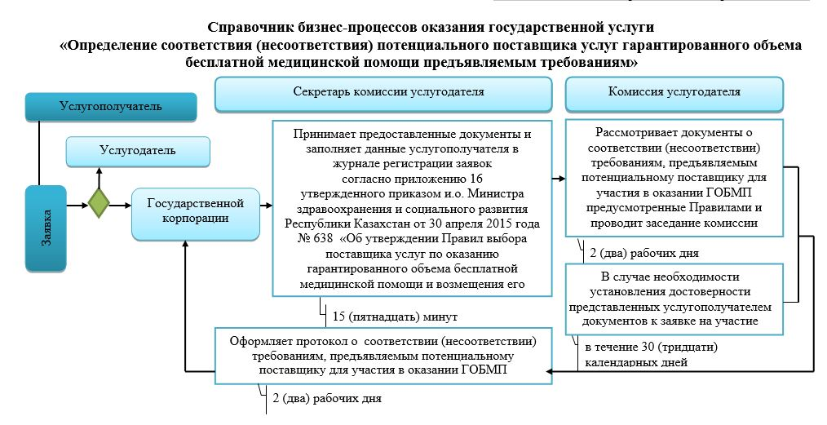

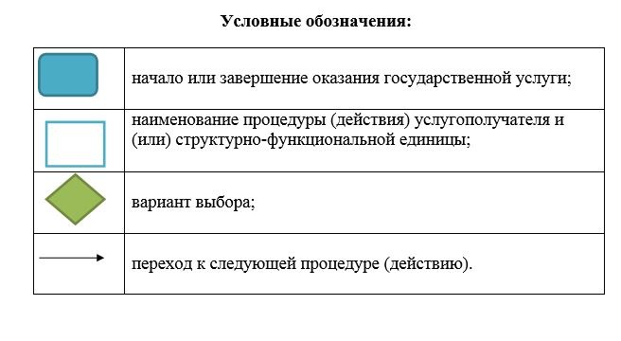

© 2012. РГП на ПХВ «Институт законодательства и правовой информации Республики Казахстан» Министерства юстиции Республики Казахстан

